令和6年度　(社)神奈川県高齢者福祉施設協議会

　　　　　介護職員研修会

≪日程・研修内容≫

|  |  |  |  |
| --- | --- | --- | --- |
| 月　日 | 時　　間 | 研修内容 | 講師等 |
| 12月9日（月） | 10：00～12：00 | 【新しい認知症ケアの文化とは】  ・「環境」とは？  ～居場所作りの視点より～  ・「認知症」とは？「ケア」とは？  ～自立と依存の関係性を問い直す～ | 群馬医療福祉  大学短期大学部  講師  木田 茂樹　氏 |
| 12：00～13：00 | 昼食休憩 |
| 13：00～16：00  ※一部グループワーク実施・情報交換等 | ・スウェーデンの高齢者ケア  ～その実践現場における環境づくり～  ・認知症ケアの新しい思想に触れる  ～「パーソンセンタードケア」・「ユマニチュード」～ |

参加申込書

申込施設(事業所)名

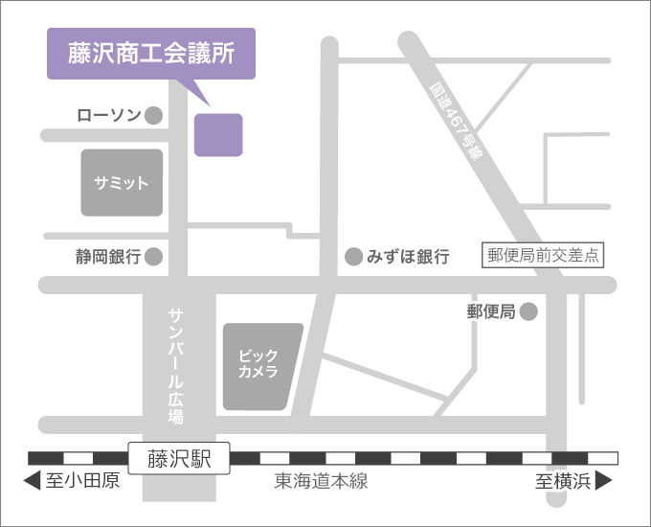

参加申込は

メールまたはFAXでお願いします

e-mail : igarashi@kanagawa-koureikyo.or.jp

F A X : 045-311-8768

|  |  |
| --- | --- |
| 参加者氏名 | 経験年数 |
|  |  |
|  |  |
|  |  |
|  |  |

※参加費　3,000円/人 当日集金いたします。

会場案内図

藤沢商工会議所ミナパーク

交通

・JR東海道線藤沢駅北口から 　徒歩３分   
・小田急線藤沢駅から 　徒歩４分   
・江ノ島電鉄藤沢駅から 　徒歩５分